ORGANIZZA | ORGANISIERT
Assemblea de* Soc* - Die Mitgliederversammlung –

Presentazione / Vorstellung Projekt 2020
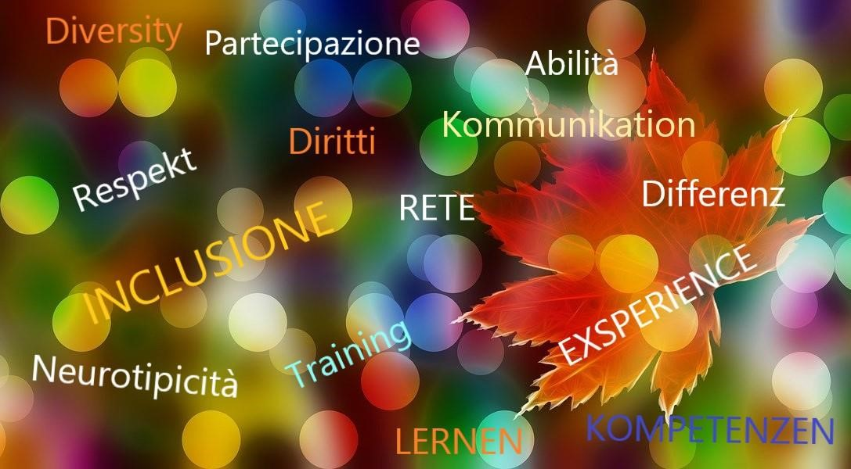

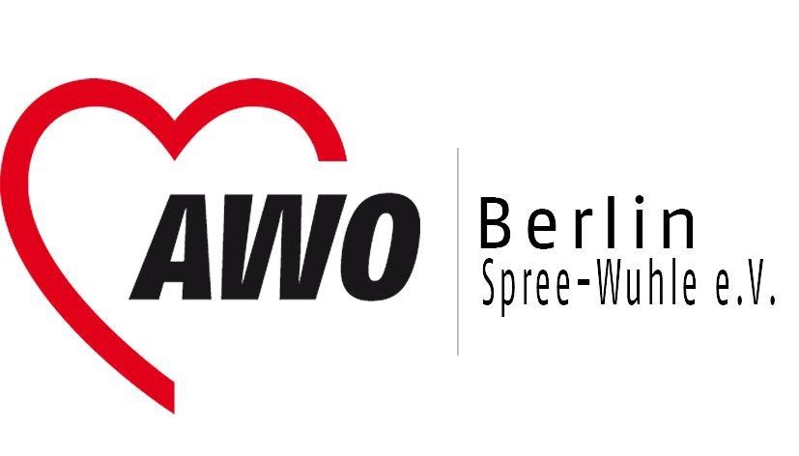
*

Martedì
11
Febbraio
|
Dienstag
11

Februar

20
20

*

Dalle
| Von

18.00

Uhr

>
alle
| bis

21.00
Uhr

Presso
|
Bei

AWO

Begegnungszentrum Kreuzberg

Adalbertstraße 23a,
10997
Berlin

2
°
piano sala Grande a sinistra

2.

Stock große Halle auf der linken Seite

U Kottbusser Tor | Bus
140
-
M29

Entrata libera per tutti | Freier Eintritt für alle
Incontro in italiano tradotto in tedesco
Das Treffen wird ins Italienisch in Deutsche übersetzt

www.artemisiaprojekt.de | info@artemisiaprojekt.de
f ProgettoArtemisiaBerlino

